[](https://kids.pops.vn/)

* [](https://kids.pops.vn/)
* [](https://kids.pops.vn/music)
* [](https://kids.pops.vn/entertainment)
* [](https://kids.pops.vn/education)
* [](https://learn.pops.vn/)

[Trang chủ](https://kids.pops.vn/) / [Blog](https://kids.pops.vn/blog/) / Những Bài Thơ Cho Trẻ Mầm Non Hay, Ngắn Và Dễ Thuộc

**Những Bài Thơ Cho Trẻ Mầm Non Hay, Ngắn Và Dễ Thuộc**

[**VUI HỌC**](https://kids.pops.vn/blog/tho-cho-tre-mam-non/)**- 16/03/2022**

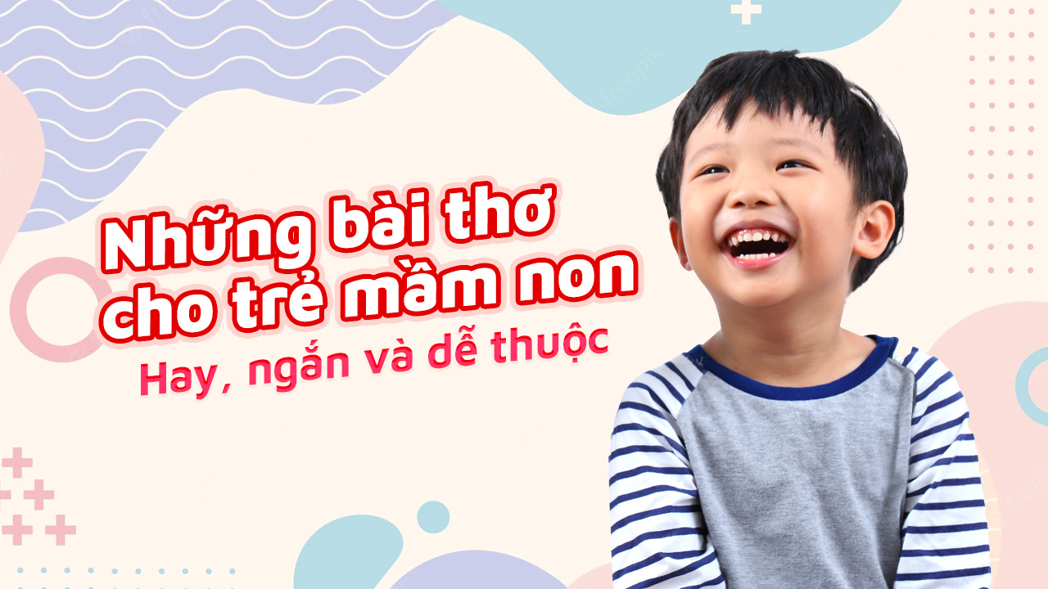

Những **bài thơ cho trẻ mầm non** về những chủ đề quen thuộc sẽ giúp kích thích trí não của trẻ trở nên nhạy bén hơn. Bằng từ ngữ và nhịp điệu hay, những bài thơ mà [**POPS Kids**](https://kids.pops.vn/)chia sẻ dưới đây hy vọng sẽ mở ra thế giới mới cho bé. Ba mẹ có thể tham khảo và đọc cho bé nghe mỗi ngày nhé!

**Xem nhanh**[[Ẩn](https://kids.pops.vn/blog/tho-cho-tre-mam-non/)]

* [Những bài thơ cho trẻ 2 tuổi](https://kids.pops.vn/blog/tho-cho-tre-mam-non/#Nhung_bai_tho_cho_tre_2_tuoi)
* **6/** **Bài thơ: Mười quả trứng tròn**
* Mười quả trứng tròn  
  Mẹ gà ấp ủ  
  Hôm nay ra đủ  
  Mười chú gà con  
  Lòng đỏ trắng tròn  
  Thành mỏ thành chân  
  Cái mỏ tí hon  
  Cái chân bé xíu  
  Lông vàng mát dịu  
  Mắt đen sáng ngời  
  Ơi chú gà ơi!  
  Ta yêu chú lắm.